“就匠”知识技能共享空间

——“金把式”育人学生第二课堂拓展

一、案例背景与概述

“就匠”知识技能共享空间布置历时3个月，从设计到布置，都由学生自主完成。空间打破传统办公环境，为学院有特长有技能的学子提供了一个交流与展示、碰撞与交融的独特空间。学生可自主报名申报导师，在“就匠”开展技能共享主题活动，如蛋雕剪纸、魔术拼图、篆刻书法，RAP与弹唱等等。

学生综合素质发展是机电工程学院2019年的重点项目之一，学院开拓“金把式”育人模式，发展德智体美劳全面发展的工科大学生，尤其是面对现阶段网络媒体发达，青年学生兴趣拓展活动次数大量减少，青年学生尤其是工科学生表达能力逐渐减弱等等问题，学生对如视频剪辑、PS、吉他弹唱等感兴趣，但无处学、懒得学，“就匠”的建设，就是为了聚集志同道合的学生，一起开拓第三课堂，发展兴趣，培养兴趣通过知识技能共享空间的设立，提升学生的表达、组织策划、审美等各方面能力，唤醒全面发展的意识。

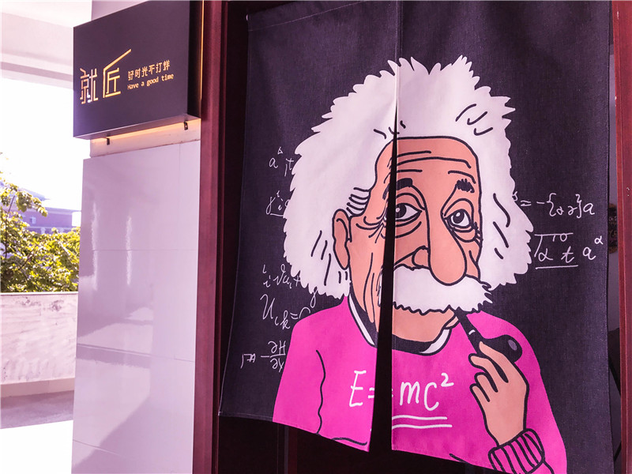

二、案例分析与应对

**1.空间设计与使用**

“就匠”知识技能共享空间现在已经布置完成，从设计到布置，都由学生自主完成，学生可自主报名申报成为技能导师，在“就匠”开展技能共享主题活动，如蛋雕剪纸、魔术拼图、篆刻书法，RAP与弹唱、视频制作、PS、烘焙等等技能。由知识技能导师承办，各年级贫困生自主报名参加学习，通过自主策划、自主组织、自主开展的方式来着力培养受助学生自立自强、诚实守信、知恩感恩、勇于担当的良好品质。学院望通过该空间挖掘学生第二技能，以“知识共享”为理念，为年轻人提供舞台，助力梦想的实现。空间由原203学生会办公室改造，从设计到布置全部由学生自行完成，空间放置了许多辅助兴趣发展的工具如水彩颜料、画架、非洲鼓、书法用具、棋牌类用品等，购置了滑板装饰、涂鸦柜等学生喜爱的元素，从设计到布置，共历时3个月，投入经费1045元。2019年，“就匠”知识技能共享空间共开展创意市集、桥牌、魔术表演、写作技巧、绘画书法等13期活动，参与学生达400余人次。

**2.技能拓展与培养**

“就匠”知识技能共享空间成立后，由学生自主报名申报成为技能导师，技能导师组织开展兴趣活动。学院择期协助学生技能导师开展一场相关主题的院级分场活动。每周召开两期学生自发的活动，学院审核内容，帮助邀请技能导师，提供培训经费。通过“就匠”知识技能共享空间挖掘学生第二技能，实现“知识共享”，通过第三课堂提升学生社交能力，培养学生自立自强、勇于担当等良好品质。

**3.活动开展案例**

**1.好时光不打烊创意集市**

活动时间：5月4日 13:00—17:00

活动名称：好时光不打烊创意集市

活动地点：“就匠”知识技能共享空间

活动对象：全院师生

活动内容：作为“就匠”知识技能共享空间的开幕式，好时光不打烊创意集市旨在让学员拥有一技之长，乐于分享自己的兴趣爱好，并且希望找到志同道合的友人的学生展示自我，5月4日下午，好时光不打烊创意集市开市，共设蛋雕剪纸、魔术拼图、篆刻书法，RAP与弹唱等10余个摊位，参加人次400余人。

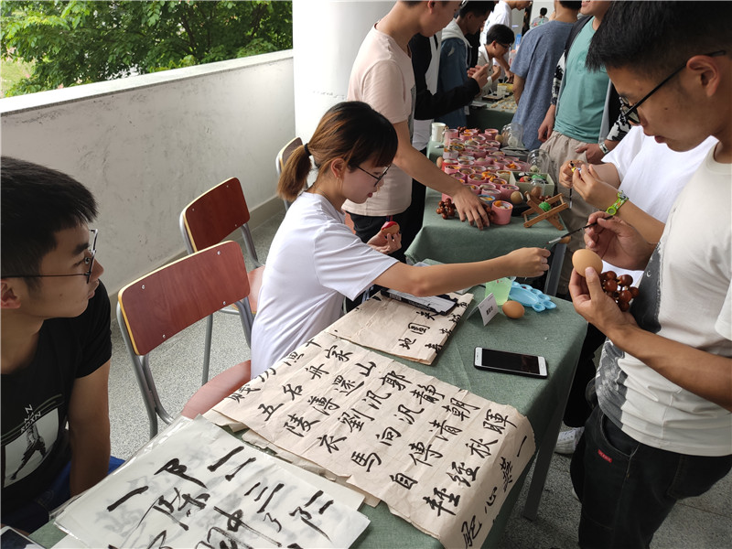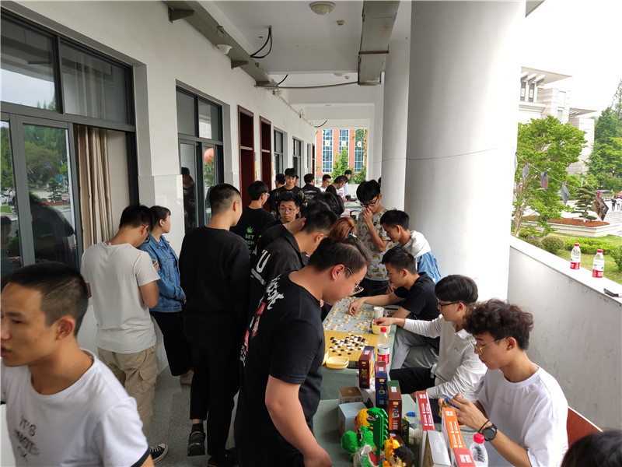

**2.“桥“手以待**

活动时间：5月25日 14:30—17:00

活动名称：“桥”手以待 走进桥牌

活动地点：“就匠”知识技能共享空间

活动对象：25名对桥牌感兴趣的学生

活动内容：活动邀请中国桥牌协会特约顾问、中国国际贸易促进委员会原会长俞晓松，中国桥牌协会副秘书长李国华，桥牌世界冠军、世界特级大师古玲，国家级桥牌讲师、世界大师朱小音等一行与学院桥牌协会、对桥牌感兴趣的师生进行交流，对各桥牌爱好者手把手教授了桥牌技能。

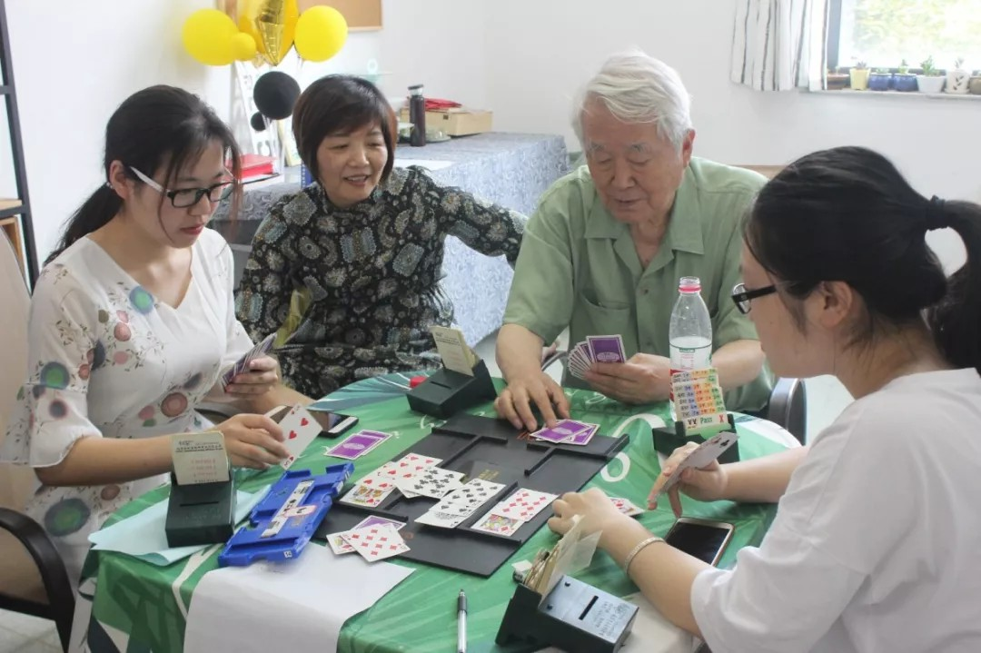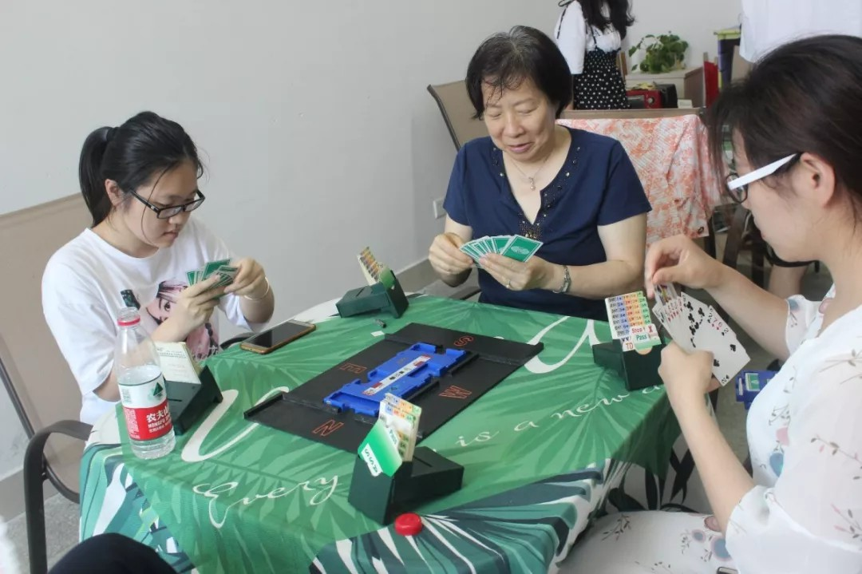

**3.快乐星球里的魔术大师**

活动时间：5月11日

活动名称：快乐星球里的魔术大师

活动地点：“就匠”知识技能共享空间

活动对象：25名对魔术感兴趣的同学

活动内容：邀请魔艺魔术创始人、IMS国际魔术师协会成员谢立敏老师现场教学，月学员互动，进行魔术表演、分享、解密及教授。

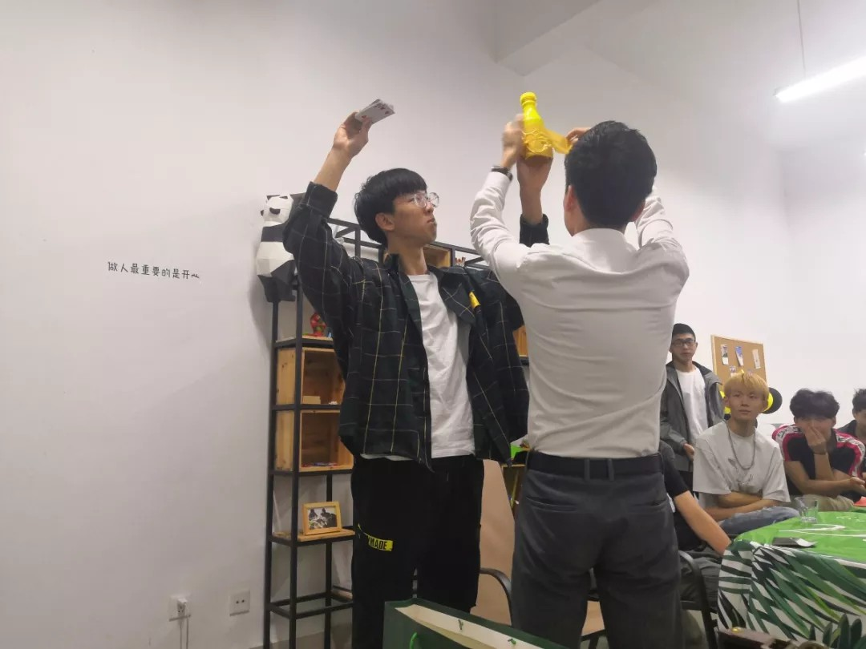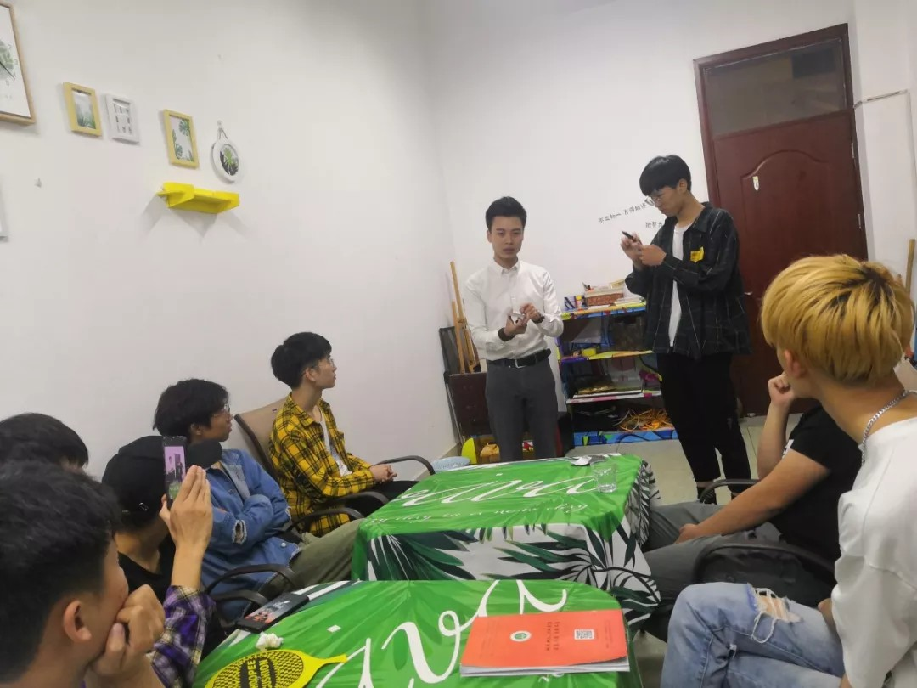

三、案例反思与启示

1.工科学生也有十八般武艺。活动共举办13次，每期主题不同，经常出现意想不到的特长，如非洲鼓打击、蛋雕剪纸等。

2.学生参与热情高。每期报名人数爆满，无论是培训导师还是感兴趣的同学都积极报名。

3.整体的策划还需完善。可做成品牌项目，每期有几个固定动作+自选动作。